Begrepp | Beskrivning | Bild/exempel
År | Den tid det tar för jorden att röra sig ett varv runt solen. | 1 år = 365 dygn
Skottår | Vart fjärde år är det skottår. | 1 skottår = 366 dygn
Dygn | Den tid det tar för jorden att snurra ett varv runt sin axel. | 1 dygn = 24 timmar (h)
Månad | På ett år är det 12 månader. | Månaderna har 30 eller 31 dygn utom februari som har 28 dygn.
Vecka | Består av 7 dygn. På ett år är det ungefär 52 veckor. | 1 vecka = 7 dygn
Timme | Ett dygn är indelat i 24 h. | 1 dygn = 24 timmar (h)
Minut | En timme är indelad i 60 minuter. | 1 timme (h) = 60 minuter (min)
Sekund | 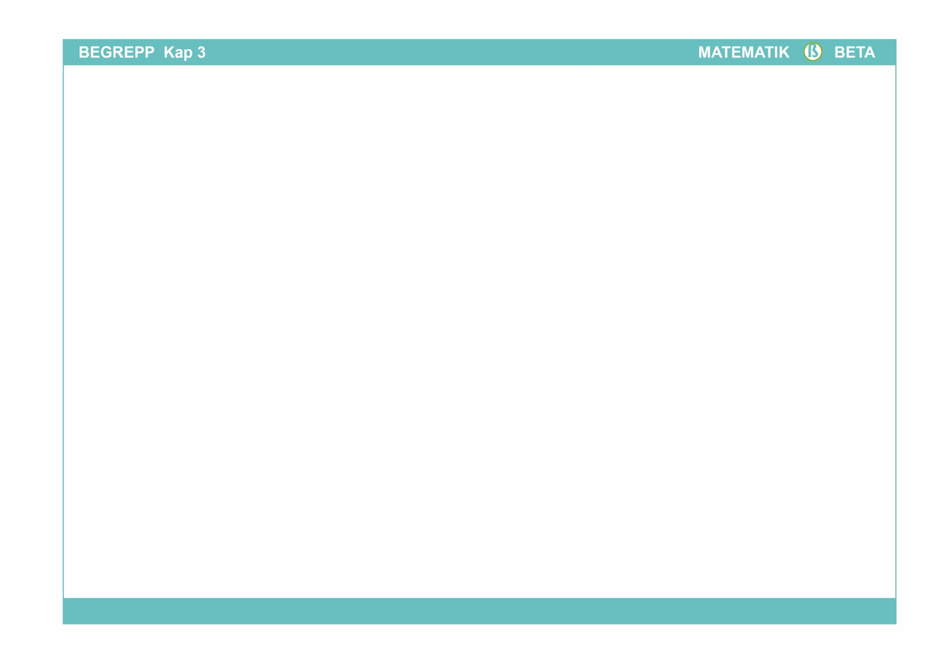  En minut är indelad i 60 sekunder. | 1 minut (min) = 60 sekunder (s)  1 h = 3 600 s
Koordinatsystem  Koordinater | Två tallinjer som korsar varandra. Tallinjerna gör att man kan ange en punkts position med hjälp av tal. Positionen anges med koordinater, x-koordinat och y-koordinat. | 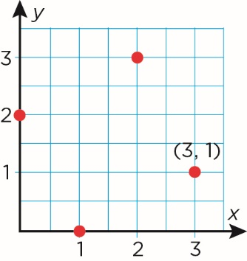
x-axel och y-axel  Origo | De båda tallinjerna i ett koordinatsystem kallas x-axel (vågrät) och y-axel (lodrät).  Origo kallas nollpunkten i ett koordinatsystem. I den punkten korsar axlarna varandra. Origo har koordinaterna (0, 0). | 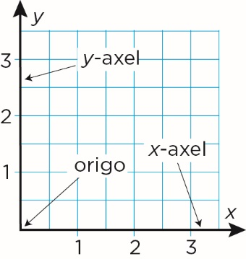
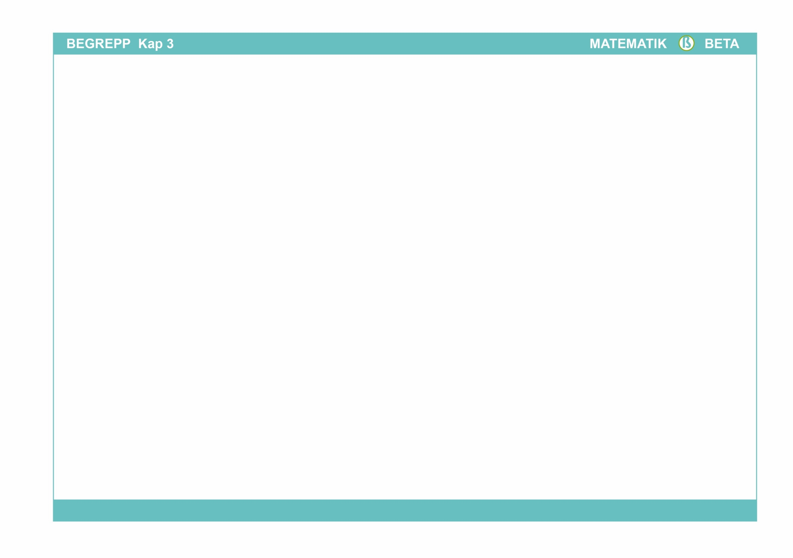  Frekvens | Frekvensen berättar vilket antal gånger ett alternativ förekommer i ett statistiskt material. | Om 8 personer i en teatergrupp är 16, 16, 22, 30, 30, 30, 33 och  36 år, så är frekvenserna:  Ålder Frekvens  16 2  22 1  30 3  33 1  36 1
Stolpdiagram | Stolpdiagram är en bild av ett statistiskt material. Stolpdiagram används ofta för att visa frekvensen för olika alternativ när alternativen är tal. | 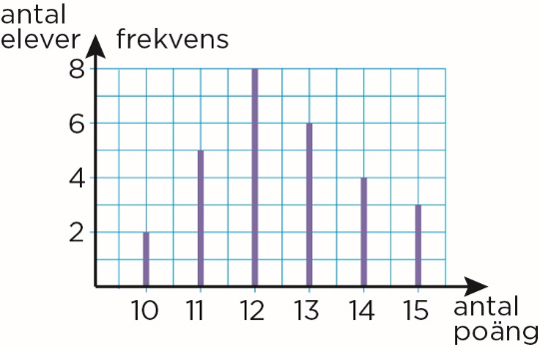
Stapeldiagram | Stapeldiagram används ofta för att visa till exempel resultatet i en tävling i höjdhopp. | 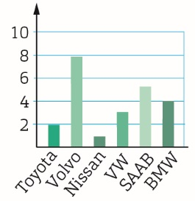  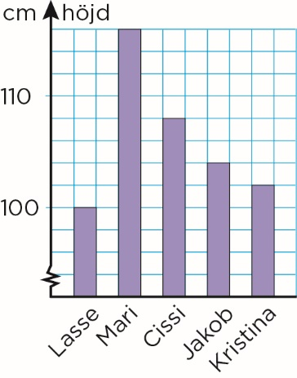
Linjediagram | Linjediagram används ofta när man vill visa hur något har förändrats över en viss tidsperiod. | 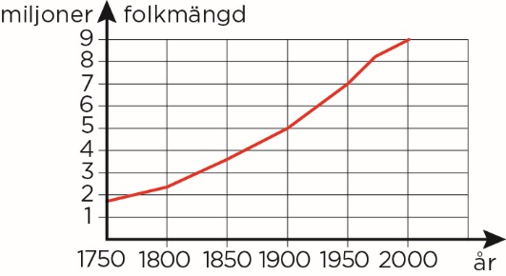
Cirkeldiagram | Cirkeldiagram används ofta när man vill visa hur det hela delas upp i olika delar. | 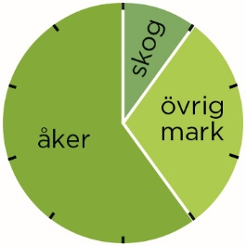
Medelvärde  Genomsnitt | Medelvärde, eller genomsnitt, är ett lägesmått. Medelvärdet är summan av en mängd tal dividerat med antalet tal. | Om fyra tärningar visar 2, 5, 3 och 6 så är medelvärdet  = 4.
Typvärde | Typvärdet är ett lägesmått som berättar vilket eller vilka värden som är vanligast. | Om de 8 personerna i en teatergrupp är 16, 17, 21, 28, 30, 30, 36 och 38 år, så är typvärdet 30 år.
Median | Medianen är ett lägesmått som berättar vilket det mittersta värdet är av en mängd tal som står i storleksordning. Om det är ett jämnt antal tal så är medianen lika med medelvärdet av de två mittersta talen. | Om de 8 personerna i en teatergrupp är 16, 17, 21, 28, 30, 30, 36 och 38 år, så är medianåldern:  år = 29 år

